PROCURA SPECIALE A RAPPRESENTARE
da utilizzare ESCLUSIVAMENTE nei seguenti casi:

- Al primo incontro preliminare in caso di mancata adesione della parte convenuta
- In casi eccezionali debitamente motivati, in cui la parte non può presentarsi all’incontro di mediazione.
Durante l’emergenza “COVID19” l’utilizzo della procura è consentito anche al di fuori dei predetti casi.
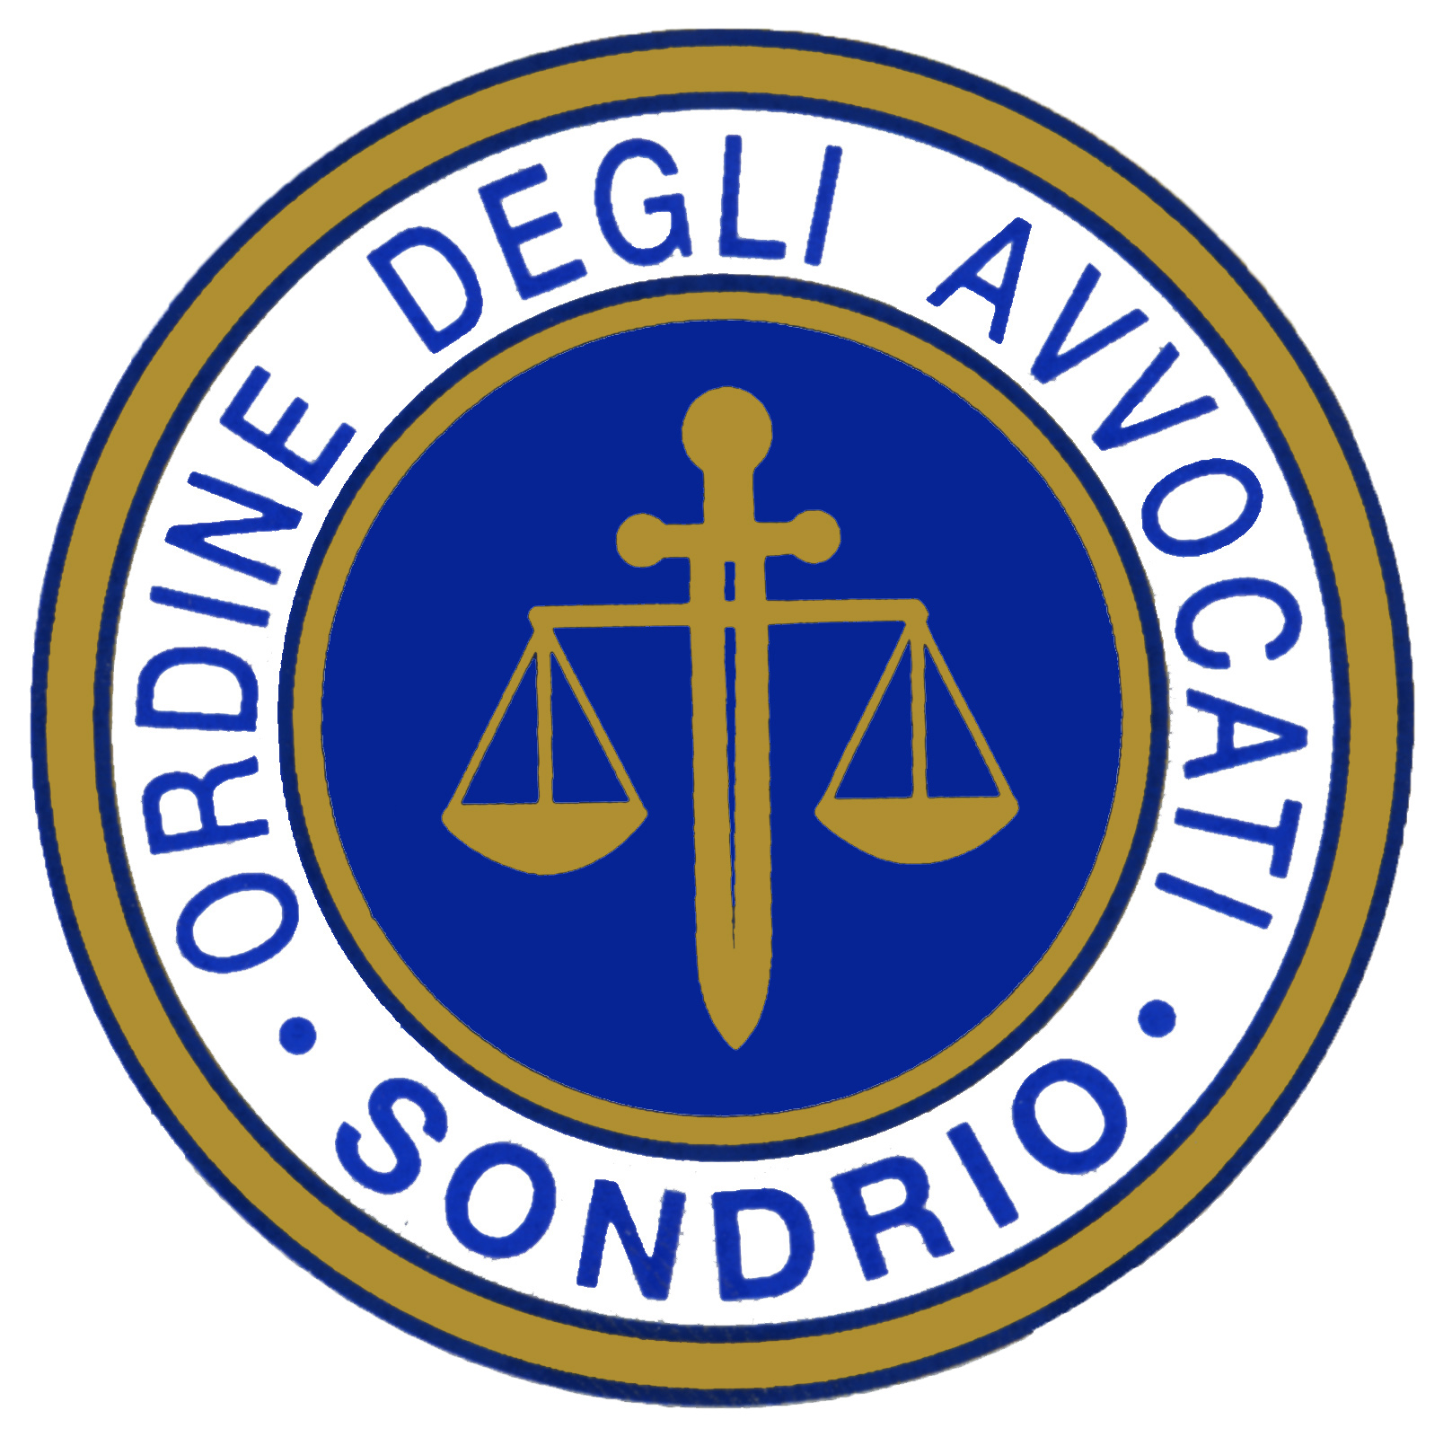 | Alla Segreteria del Servizio di Mediazione della Camera di Commercio di Sondrio in associazione con l’Ordine degli Avvocati della provincia di Sondrio  Organismo iscritto al n. 1021 del Registro degli Organismi di Mediazione - Ministero della Giustizia -

Il/La sottoscritto/a_________________________________________________________________________
C.F. ________________________ nato/a il_______________ a ___________________ prov./stato________ residente in (via/piazza) ___________________________________________________ cap _________ città _______________________________________ prov./stato __________________, in qualità di parte della mediazione promossa da _____________________________________________________ nei confronti di______________________________________________________________________________
in qualità di legale rappresentante pro-tempore di
Denominazione/Ragione sociale _____________________________________________________________ P.IVA/C.F.________________________ con sede legale in (via)____________________________________ cap____________città____________________________________prov./stato_________

impossibilitato a partecipare personalmente all’incontro di mediazione fissato per il giorno ……………… per il seguente motivo ……………..……………………………..…………………………….. ⁽⁾

CONFERISCE PROCURA SPECIALE A

Cognome_______________ Nome______________ C.F.__________________________ nato/a il ______________ a ____________ prov./stato ____ con studio/residenza in (via/piazza)_________________________________________________ cap _______ città ____________________________________________________ prov./stato ______________,
affinché, ai sensi degli articoli 1387 e seguenti cod. civ., lo/la rappresenti nel procedimento di mediazione su indicato, innanzi all’Organismo di Mediazione della Camera di Commercio Sondrio, conferendo allo stesso ogni più ampio potere in merito alla controversia oggetto di mediazione, attribuendo al medesimo il potere di partecipare al relativo incontro e sottoscrivere in nome e per conto del/della sottoscritto/a il verbale di mediazione e, qualora la legge lo consenta (), anche l’eventuale accordo di conciliazione di cui all’art 11 del D.Lgs. 28/2010, dando fin d’ora per rato e valido il suo operato.

N.B.: Si ricorda che la presente procura speciale si basa sull’intuitu personae in quanto assumono particolare rilevanza le qualità personali dei soggetti coinvolti, pertanto il delegato non può a sua volta sub-delegare altri soggetti.

Luogo e data _________________________ Firma _______________________________
(allegare fotocopia del documento d’identità del delegante e del delegato).

1 e 2 Casi eccezionali di effettiva impossibilità della parte a partecipare. Tali casi saranno valutati dal Responsabile dell'Organismo, a fronte di motivata richiesta. Si ricorda infatti che negli incontri di mediazione è necessaria la partecipazione personale della parte, assistita dal legale di fiducia. Durante l’emergenza COVID19 la procura speciale può essere sempre utilizzata.
3 La procura non richiede la forma dell’atto pubblico e/o della scrittura privata autenticata, salvo che al rappresentante sia conferito espressamente il potere di sottoscrivere l’eventuale accordo di conciliazione di cui all’art 11 del D.Lgs. 28/2010 e questo abbia ad oggetto diritti o negozi di particolare rilevanza o che richiedono, per legge, determinate forme. In tali casi, ai sensi dell’art. 1392 c.c., la procura non ha effetto se non è conferita con le forme prescritte per l’accordo che il rappresentante deve concludere.

